Sinterklaasfeest in Arti et Amicitiae
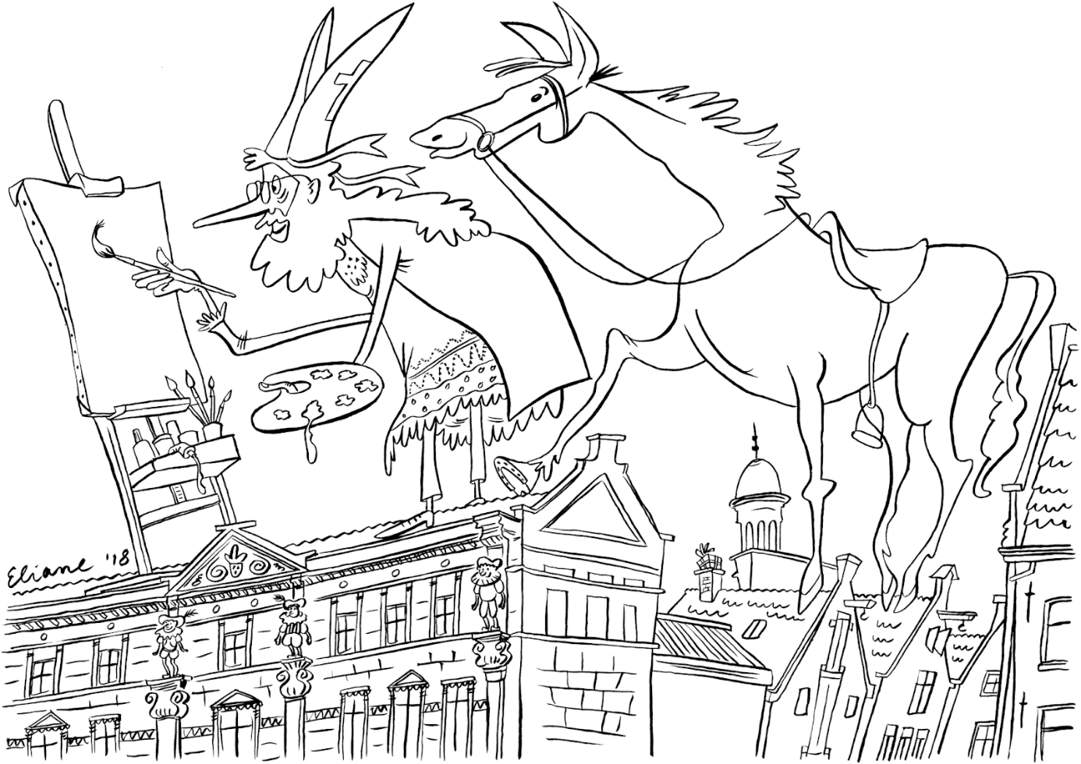
Deze tekening is gemaakt door kunstenaar Eliane Gerrits. Zorg jij voor kleur?
Woensdag 28 november 2018

De zaal is open vanaf 14.00 uur, om 14.30 uur lezen en knutselen met Pépé Smit daarna zingen en welkom Sint & Piet. Zouden ze dit jaar weer mooie cadeaus hebben meegenomen?
…………………………………………………………………………………………………………………
Strook voor het opgeven van ( gelovige ) kinderen en kleinkinderen
Gegevens kind(eren):
Naam: Leeftijd: Wetenswaardigheden voor Sinterklaas:

……………………………….. Jongen / Meisje ………..…………………………………………………………………………………………………………………

……………………………….. Jongen / Meisje …………………………………………………………………………………………………………………………..

……………………………….. Jongen / Meisje …………………………………………………………………………………………………………………………..

Naam Arti-lid Handtekening

………………………….. ………………………………

Ik maak ……….x € 10,00 over op bankrekening 54.76.18.271 t.n.v. Arti.
Graag onder vermelding van Sinterklaasfeest en de namen van de kinderen
Afgeven of opsturen: Arti, Rokin 112, 1012 LB AMSTERDAM. Of mailen naar kaj@arti.nl

